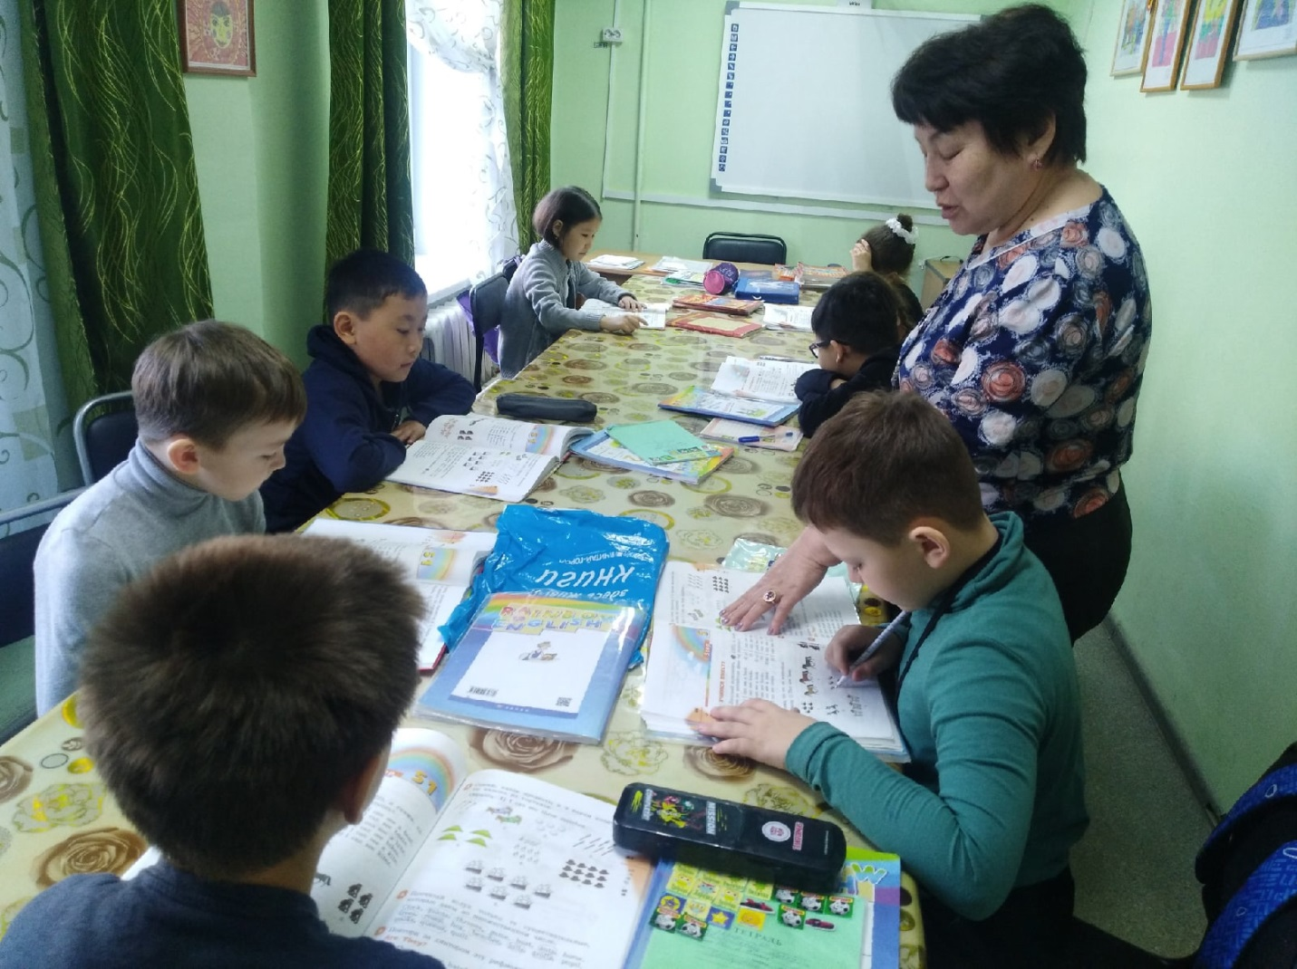
МБУ ДО "Дом творчества Октябрьского района г.Улан-Удэ»"
ЦДО "Эллада"
Объединение"Английский с удовольствием"
Руководитель:
Наталья Нимаевна Дашиева
89246543944 ( Вайбер)

Актуальность изучения английского языка определяется его ролью в современном мире. В наши дни, особенно в условиях развития глобальных компьютерных сетей, это язык передовой науки и техники, политики, торговли и межличностной коммуникации.
Изучение иностранного языка в раннем возрасте (8-9 лет) особенно эффективно, так как именно дети младшего школьного возраста проявляют большой интерес к людям иной культуры.
Эти детские впечатления сохраняются на долгое время и способствуют развитию внутренней мотивации изучения первого, а позже и второго иностранного языка.
В целом, раннее обучение иностранному языку несет в себе огромный педагогический потенциал как в плане языкового, так и общего развития детей.

